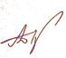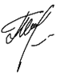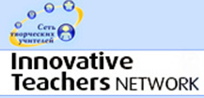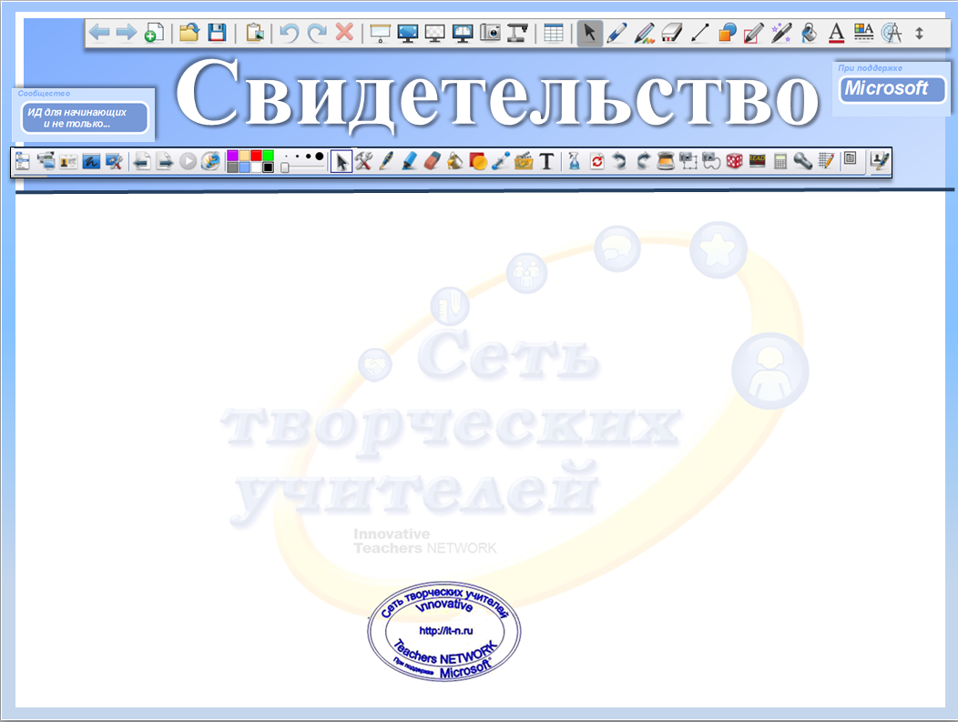

**Настоящим удостоверяется, что**

**Майоров Сергей Вениаминович,**

**учитель физики СОШ № 28 города Балаково Саратовской области, окончил экспериментальные дистанционные курсы «Основы ActivInspire. Уровень I» в рамках Мастер-класса «Activ&Smart» в объёме 72 часов и выполнил все зачётные работы**

**№ 0018**

**Минченко Татьяна Юрьевна руководитель Мастер-класса «A&S»**

**Розенфельд Александр Борисович**

**координатор сообщества «Интерактивная**

**доска для начинающих и не только…»**

**Драхлер Александр Борисович**

**руководитель портала**

**«СЕТЬ ТВОРЧЕСКИХ УЧИТЕЛЕЙ»**

**Координационный совет портала**

**02.05.2011**